 | Министерство науки и высшего образования Российской Федерации  Федеральное государственное бюджетное образовательное учреждение  высшего образования  «Московский государственный технический университет  имени Н.Э. Баумана  (национальный исследовательский университет)»  (МГТУ им. Н.Э. Баумана)

ФАКУЛЬТЕТ Информатика и системы управления

КАФЕДРА Компьютерные системы и сети (ИУ6)

НАПРАВЛЕНИЕ ПОДГОТОВКИ 09.04.01 Информатика и вычислительная техника

МАГИСТЕРСКАЯ ПРОГРАММА 09.04.01/12 Интеллектуальный анализ больших
данных в системах поддержки принятия решений.

Отчет

по лабораторной работе №

Название: локальный вариант распределенной системы

Дисциплина: информационная безопасность в системах поддержки принятия решений

Студент | ИУ6-43М |  |  | С.П. Пантелеев
 | (Группа) |  | (Подпись, дата) | (И.О. Фамилия)
Преподаватель |  |  |  | М.А. Миков
 |  |  | (Подпись, дата) | (И.О. Фамилия)

Москва, 2024
Цель работы: построение локальной распределенной системы
Введение: в лабораторной работе необходимо изучить среду разработки RAD и базу данных InnerBase, на основе которых спроектировать локальную распределенную систему, в которой можно наблюдать количество материала на складах, которые оснащают производство.
Математическое описание задачи, обозначим:
- М₁, М₂, М₃ – количество материалов на складе.
- I₁, I₂ – количество произведенных изделий.
- D₁, D₂, D₃ – количество деталей в изделиях.
- NR_{ij} – нормы расходов материалов на каждую деталь.
- Td1 и 2 – длительность технологического цикла изделия.
- τ – время выполнения заказа по каждому материалу.
- τ_{d1 и 2} – длительность страхового запаса материалов на складе.
Целевой функцией будет: $\sum_{i=1}^{3}{M_{i}}$
На которую накладываются ограничения:
- На количество материалов на складе: М₁ + поставки_{i} − расход_{i} ≥ 0, где поставки_{i​} − количество поступающих материалов, а расход_{i}​ - количество материалов, используемых для производства.
- Учет ежедневного плана выпуска изделий: $\sum_{j=1}^{2}{I_{j}}$NR_{ij}​ ≤ M_{i}​, для i=1, 2, 3.
- Временные ограничения на выполнение заказов и поставок:
  - Для первого и третьего материала: количество_заказов * τ + τ_{d1} ​≤ td1, где количество_заказов − количество заказов для каждого материала.
  - Для второго материала: количество_заказов * τ + τ_{d2} ​≤ td2, где количество_заказов − количество заказов для второго материала.
Схема спроектированной базы данных показана на рисунке 1.
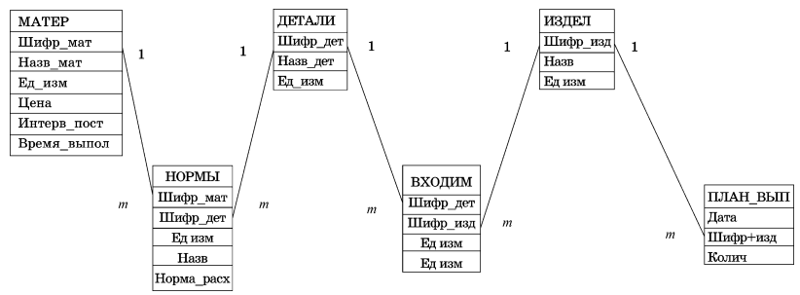
Рисунок 1 – Схема базы данных
Несколько команд:
- Формирование таблицы деталей
CREATE TABLE DETALI
(
SHIFR_DET CHAR(2) CHARACTER SET WIN1251 NOT NULL,
NAZV_DET CHAR(20) CHARACTER SET WIN1251,
ED_IZM CHAR(2) CHARACTER SET WIN1251,
PRIMARY KEY (SHIFR_DET)
);
- Формирование таблицы изделия
CREATE TABLE IZDEL
(
SHIFR_IZD CHAR(2) CHARACTER SET WIN1251 NOT NULL,
NAZV CHAR(20) CHARACTER SET WIN1251,
ED_IZM CHAR(3) CHARACTER SET WIN1251,
PRIMARY KEY (SHIFR_IZD)
);
- Создание триггера
CREATE TRIGGER IZM_SHIFR_IZD_PLAN FOR IZDEL
ACTIVE BEFORE UPDATE POSITION 0
as
begin
if(old.SHIFR_IZD<>new.SHIFR_IZD) then
update PLAN_VIPUSK1
set SHIFR_IZD=new.SHIFR_IZD
where
SHIFR_IZD=old.SHIFR_IZD;end
;end
- Создание риггера
CREATE TRIGGER IZM_SHIFR_IZD_VHOD FOR IZDEL
ACTIVE BEFORE UPDATE POSITION 0
as
begin
if(old.SHIFR_IZD<>new.SHIFR_IZD) then
update VHOD
set SHIFR_IZD=new.SHIFR_IZD
where
SHIFR_IZD=old.SHIFR_IZD;end
- SQL запрос поставок
CREATE PROCEDURE POST
RETURNS
(
OUT_DATA INTEGER,
OUT_SHIFR_MAT CHAR(2) CHARACTER SET WIN1251,
OUT_POSTAV DOUBLE PRECISION
)
AS
BEGIN EXIT; END ;
ALTER PROCEDURE POST
RETURNS
(
OUT_DATA INTEGER,
OUT_SHIFR_MAT CHAR(2) CHARACTER SET WIN1251,
OUT_POSTAV DOUBLE PRECISION
)
AS
BEGIN
FOR SELECT POTREBN3.OUT_DATA,
POTREBN3.OUT_SHIFR_MAT,
CASE
WHEN POTREBN3.OUT_MODUL <> 0 THEN 0
ELSE AVERADD.OUT_AVERAGE
END
FROM POTREBN3, AVERADD
WHERE POTREBN3.OUT_SHIFR_MAT = AVERADD.OUT_SHIFR_MAT
ORDER BY POTREBN3.OUT_DATA, POTREBN3.OUT_SHIFR_MAT
INTO :OUT_DATA, :OUT_SHIFR_MAT, :OUT_POSTAV
DO
SUSPEND;
END;
COMMIT WORK;
- SQL запрос заказа
CREATE PROCEDURE ZAKAZ3
RETURNS
(
OUT_DATA INTEGER,
OUT_SHIFR_MAT CHAR(2) CHARACTER SET WIN1251,
OUT_ZAKAZ DOUBLE PRECISION
)
AS
BEGIN EXIT; END ;
ALTER PROCEDURE ZAKAZ3
RETURNS
(
OUT_DATA INTEGER,
OUT_SHIFR_MAT CHAR(2) CHARACTER SET WIN1251,
OUT_ZAKAZ DOUBLE PRECISION
)
AS
begin
for select POTREBN4.OUT_DATA,
POTREBN4.OUT_SHIFR_MAT,
CASE
WHEN POTREBN4.OUT_MODUL1 <> 0 THEN POTREBN4.OUT_MODUL1
ELSE AVERADD.OUT_AVERAGE
END
from POTREBN4, AVERADD
where POTREBN4.OUT_SHIFR_MAT
=AVERADD.OUT_SHIFR_MAT ORDER BY
POTREBN4.OUT_DATA, POTREBN4.OUT_SHIFR_MAT INTO
:OUT_DATA, :OUT_SHIFR_MAT, :OUT_ZAKAZ
DO
SUSPEND;
end;
COMMIT WORK;
На рисунках 2 – 4 показан пользовательский интерфейс приложения
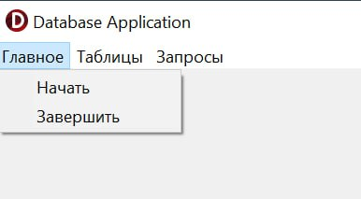
Рисунок 2 – Главное
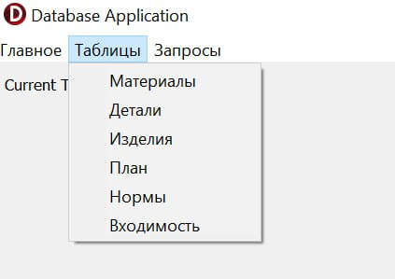
Рисунок 3 – Таблицы
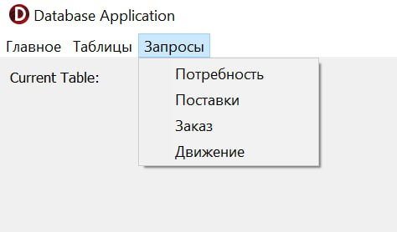
Рисунок 4 – Запросы
На рисунке 5 показана работа запроса “Потребность”:
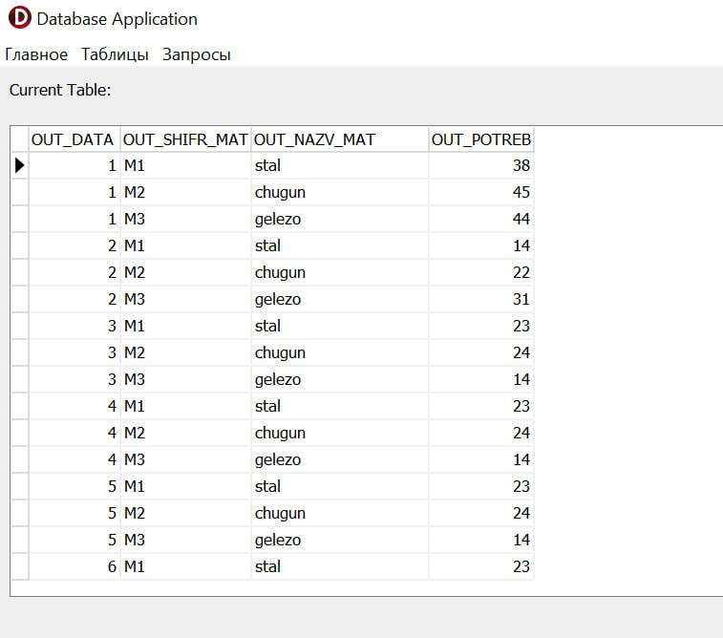
Рисунок 5 – результат работы запроса “потребность”
На рисунке 6 показан вывод таблицы “Материалы”:
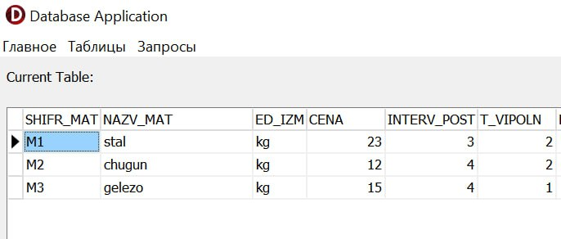
Рисунок 6 – Таблица “материалы”
Вывод: в процессе выполнения лабораторной работы был спроектирован вариант распределенной локальной системы. Изучена база данных InnerBase и среда разработки RAD

